ISLANDIA BOREAL
DURACIÓN: 06 días/ 05 noches
SALIDA: 24 y 31 Enero, 7, 14, 21 y 28 Febrero, 7, 14 y 21 Marzo, 1 Abril (Semana Santa) 2026
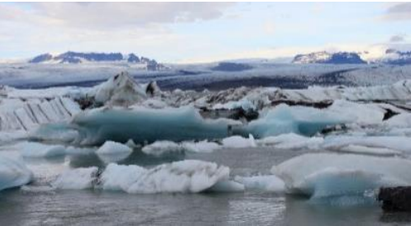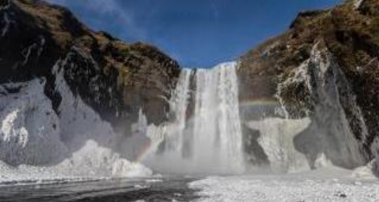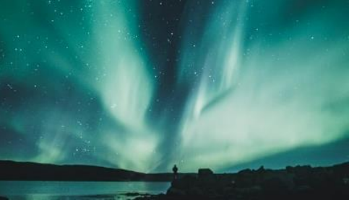

ITINERARIO
DIA 01 REYKJAVIK
Traslado al centro de la ciudad de Reikiavik en Flybuss regular y tiempo libre en la capital de Islandia. Tómate tu tiempo para pasear por esta pequeña capital, que también es una de las más septentrionales del mundo. Cena por tu cuenta (no incluida). Alojamiento.

DIA 02 REYKJAVIK - CÍRCULO DORADO - SECRET LAGOON - SELFOSS
Desayuno en el hotel. El día comenzará con una visita al Centro de Auroras Boreales para conocer más sobre este espectacular fenómeno. Después te llevaremos a la Laguna Secreta, una auténtica laguna termal donde podrás nadar y relajarte. No olvides traer tu traje de baño ¡Es una experiencia inolvidable! Continuaremos con la visita de las impresionantes cascadas de Gullfoss y el géiser Strokkur. A continuación, nos dirigiremos al Parque Nacional Thingvellir, un lugar fascinante desde el punto de vista histórico y geológico. Finalmente llegaremos a Selfoss donde nos espera una deliciosa cena en el hotel y un merecido descanso. Alojamiento.

DIA 03 SELFOSS - COSTA SUR - KIKJUBÆJARKLAUSTUR
Desayuno en el hotel. Continuaremos hacia Skogafoss, y posteriormente hacia Reynisfjara con su playa de arena negra. El contraste de colores es particularmente impresionante en invierno. Llegada a Kirkjubæjarklaustur y alojamiento en el hotel. Después de cenar, prepárate para dar un paseo por los alrededores del hotel, durante el cual intentarás avistar la aurora. Bastará con alejarte unos pasos del hotel, para estar en óptimas condiciones para el avistamiento. Además de un cielo despejado, siempre se necesita un poco de suerte para poder admirar la aurora boreal, ya que este fenómeno no se puede garantizar ni predecir con mucha antelación. Si las condiciones no son buenas, tu guía te entretendrá en cualquier caso con información interesante sobre este extraordinario fenómeno natural. Cena y alojamiento.

DIA 04 SKAFTAFELL Y LAGUNA GLACIAR DE JOKULSARLON
Desayuno en el hotel. Hoy exploraremos el Parque Nacional Skaftafell y Skaftafellsjökull. La visita invernal al parque es un auténtico espectáculo natural. Aunque está rodeado de glaciares, el parque es una de las regiones menos afectadas por la nieve de Islandia debido a los vientos del sur. Seguiremos hasta la famosa laguna glaciar Jökulsárlón, donde podrás admirar los magníficos icebergs. Además, esta noche tendrás otra oportunidad de intentar avistar la aurora boreal directamente desde tu hotel y siempre en compañía de nuestro guía experto. Cena y alojamiento.

DIA 05 KIKJUBÆJARKLAUSTUR - HVERADALIR - REYKJAVIK
Desayuno en el hotel. Hoy volveremos a Reykjavik haciendo algunas paradas para hacer fotos por el camino. Pararemos en la iglesia de Vík i Myrdal para disfrutar de las vistas panorámicas, y veremos también por el camino unas fantásticas vistas panorámicas del famoso volcán Eyjafjallajökull. Antes de llegar a la capital pasaremos por el área geotérmica Hveradalir, un lugar conocido por su actividad geológica y el vapor caliente que sale de la tierra. OPCIONAL no incluida: Si buscas más relax, además de la Laguna Secreta ya incluida (día 2), también puedes añadir la visita a la Laguna Azul, la laguna termal más famosa de Islandia (traslados ida y vuelta + entrada estándar con termas baño incluido, consulta el precio de las actividades opcionales). Tiempo libre en el centro de Reykjavik. Alojamiento.

DIA 06 REYKJAVIK
Desayuno en el hotel. Tiempo libre para disfrutar de la capital de Islandia por tu cuenta y a la hora prevista, traslado en Flybuss regular al aeropuerto. Fin de nuestros servicios.

- PRECIO EN EUROS (EUR) POR PERSONA:
DOBLE | SENCILLA
1,650 EUR | 2,225 EUR
“Precios sujetos a cambios y/o disponibilidad”
NOTA: El tour opera con un mínimo de 2 pasajeros. Por razones logísticas el programa puede sufrir variaciones en el orden de las actividades o realizarse a la inversa, esto no altera ninguna de las inclusiones publicadas.
INCLUYE
- Alojamiento con desayuno
- 3 cenas en hotel
- Guía Acompañante bilingüe incluido español
- Traslados aeropuerto Flybuss regular a/desde Reykiavik (parada cercana al hotel)
- Bus de larga distancia del día 2 al día 5
- Entrada al Centro de Auroras Boreales
- Entrada a la Laguna Secreta (incluye alquiler de toalla)
- Número de teléfono de emergencias 24 horas en destino

NO INCLUYE
- Vuelos domésticos e internacionales
- Actividades adicionales
- Almuerzos y cenas no mencionadas, bebidas
- Servicio de equipaje
- Gastos personales y propinas
- Seguro de viaje
- Todo lo que no está indicado bajo el “incluido”
- HOTELES PREVISTOS
CIUDAD | HOTELES
REYKJAVIK | hotel Klettur, Centerhotel Plaza o similar.
SELFOSS | Hotel South Coast Hotel, Selfoss Hotel o similar.
KIKJUBÆJARKLAUSTUR | Laki Hotel, Fosshotel Nupar o similar.

- TOURS OPCIONALES (precios en euros por persona)
CRUCERO DE AURORAS BOREALES DESDE REIKIAVIK (Día 1 ó 5): (Actividad en regular en inglés) En busca de la Aurora Boreal en barco. Salida a las 21:00 horas para una excursión de unas 2-3 horas. Lleva ropa abrigada e impermeable. En el caso de que la previsión meteorológica no ofrezca buenas condiciones, el prestador del servicio se reserva el derecho de cancelar antes de las 18.30 horas del mismo día. Traslados al/del barco incluidos. Precio por persona: 215 EUR Duration: 3h

EN BUSCA DE LA AURORA BOREAL EN AUTOBÚS (Día 1 ó 5): (Actividad en regular en inglés) En busca de la Aurora Boreal con un experto local. Salida a las 21:00, un experto te recogerá en tu hotel de Reykjavik y emprenderás la búsqueda de la Aurora Boreal (alrededor de 4 horas). Lleva ropa abrigada e impermeable. En el caso de que la previsión meteorológica no ofrezca buenas condiciones, el prestador del servicio se reserva el derecho de cancelar antes de las 18.30 horas del mismo día. Precio por persona: 165 EUR Duration: 4h

AVISTAMIENTO DE BALLENAS (Día 1 o Día 6 según horarios de vuelos): (Actividad en regular en inglés) Salida sobre las 13:00 desde el puerto, duración aproximada 3 horas. En esta actividad podrás avistar algunas de las ricas y prósperas aves de Islandia, así como ver la gran variedad de vida marina, que incluye ballenas minke, ballenas jorobadas, marsopas comunes y marsopas blancas, entre otras especies de ballenas. Disfruta de una navegación en uno de los barcos de observación de ballenas más grandes de Islandia, con áreas para sentarse, amplias terrazas de observación al aire libre, un ambiente seguro y familiar y una cafetería y una tienda de recuerdos a bordo. El avistamiento no está garantizado. Traslados al/del barco incluidos. Precio por persona: 165 EUR Duration: 3h

Flybus shuttle Hotel - Laguna Azul – Hotel Price: Precio por persona: 115 EUR

Traslado shuttle Flybus - Aeropuerto - Laguna Azul - Hotel o viceversa: Traslado Flybus - Aeropuerto - Laguna Azul - Hotel o viceversa (Consigna de equipaje a pagar a la llegada) Precio por persona: 110 EUR

ENTRADA LAGUNA AZUL (sin traslados - reservar aparte): (Servicios de guía no incluidos) Un baño inolvidable en un escenario cinematográfico de ciencia ficción. La Laguna Azul es el resultado de una perforación realizada inicialmente para llegar a aguas subterráneas termales que se utilizarían para calentar dos puertos pesqueros y una base de la OTAN. La temperatura de la mancha presurizada resultó ser mucho más caliente y mayor de lo esperada. Los ingenieros islandeses resolvieron rápidamente el problema calentando agua clara y pura con el agua del pozo y creando un lago de agua caliente de un azul celestial con obvias virtudes dermatológicas. Precio por persona: 190 EUR

